Протокол № 19
заседания членов Совета Некоммерческого партнерства «Межрегиональное объединение дорожников «СОЮЗДОРСТРОЙ»

г. Москва 28 июня 2013 г.

Форма проведения: очная

Присутствовали члены Совета: Кошкин Альберт Александрович – Президент ОАО «Сибмост», Хвоинский Леонид Адамович – генеральный директор СРО НП « МОД «СОЮЗДОРСТРОЙ», Андреев Алексей Владимирович – генеральный директор ОАО «ДСК «АВТОБАН», Нечаев Александр Федорович – генеральный директор ООО «Севзапдорстрой», Рощин Игорь Валентинович – генеральный директор ОАО «Дорисс», Любимов Игорь Юрьевич – генеральный директор ООО «СК «Самори», Лилейкин Виктор Васильевич – генеральный директор ЗАО «Союз-Лес», Данилин Алексей Валерьевич – генеральный директор ОАО «АСДОР», Кондрат Борис Иванович – представитель ЗАО «МТКО», Абрамов Валерий Вячеславович – генеральный директор ЗАО «ВАД», Власов Владимир Николаевич – генеральный директор ОАО «МОСТОТРЕСТ»;

Повестка дня:

- Рассмотрение заявлений членов СРО НП «МОД «СОЮЗДОРСТРОЙ» о внесении изменений в Свидетельства о допуске к видам работ, которые оказывают влияние на безопасность объектов капитального строительства, согласно Перечня видов работ, утвержденного Приказом № 624 Минрегионразвития России от 30.12.2009 г;

- Рассмотрение заявления члена СРО НП «МОД «СОЮЗДОРСТРОЙ» о внесении изменений в Свидетельство о допуске к работам на особо опасных и технически сложных объектах капитального строительства, которые оказывают влияние на безопасность указанных объектов, согласно Перечня видов работ, утвержденного Приказом № 624 Минрегионразвития России от 30.12.2009 г.

- Рассмотрение вопроса о переоформлении Свидетельств о допуске в связи со сменой юридического адреса.

- Рассмотрение вопроса об утверждении Положения о раскрытии информации о деятельности саморегулируемой организации Некоммерческое партнерство «Межрегиональное объединение дорожников «СОЮЗДОРСТРОЙ».

По первому вопросу: слово имеет генеральный директор НП «МОД «СОЮЗДОРСТРОЙ» Хвоинский Л.А. – в соответствии с поданными заявлениями предлагаю внести изменения в Свидетельства о допуске к работам, которые оказывают влияние на безопасность объектов капитального строительства, согласно Перечня видов работ, утвержденного Приказом № 624 Минрегионразвития России от 30.12.09 г. следующим организациям - членам СРО НП «МОД «СОЮЗДОРСТРОЙ»: ОАО «Центродорстрой», ООО «Научно-производственное объединение "Спецмост»;

по заключению комиссии по рассмотрению заявлений, документы полностью соответствуют требованиям к выдаче Свидетельств о допуске, утвержденным решением Общего собрания членов СРО НП «МОД «СОЮЗДОРСТРОЙ».

Решили: Внести изменения в Свидетельства о допуске к работам, которые оказывают влияние на безопасность объектов капитального строительства, согласно Перечня видов работ, утвержденного Приказом № 624 Минрегионразвития России от 30.12.09 г. следующим организациям - членам СРО НП «МОД «СОЮЗДОРСТРОЙ»: ОАО «Центродорстрой», ООО «Научно-производственное объединение "Спецмост»;

Голосовали:
За – 11 голосов, против – нет, воздержался – нет.

По второму вопросу слово имеет генеральный директор НП «МОД «СОЮЗДОРСТРОЙ» Хвоинский Л.А. – в соответствии с поданными заявлениями предлагаю внести изменения в Свидетельства о допуске к работам на особо опасных и технически сложных объектах капитального строительства, которые оказывают влияние на безопасность указанных объектов, согласно Перечня видов работ, утвержденного Приказом № 624 Минрегионразвития России от 30.12.09 г. следующим организациям - членам СРО НП «МОД «СОЮЗДОРСТРОЙ»: ОАО «Центродорстрой», ОАО "Дорожное эксплуатационное предприятие № 220";

Решили: Внести изменения в Свидетельства о допуске к работам на особо опасных и технически сложных объектах капитального строительства, которые оказывают влияние на безопасность указанных объектов, согласно Перечню видов работ, утвержденного Приказом № 624 Минрегионразвития России от 30.12.09 г. следующим организациям - членам СРО НП «МОД «СОЮЗДОРСТРОЙ»: ОАО «Центродорстрой», ОАО "Дорожное эксплуатационное предприятие № 220";

Голосовали:
За – 11 голосов, против – нет, воздержался – нет.

По третьему вопросу выступил зам. генерального директора СРО НП «МОД «СОЮЗДОРСТРОЙ» Суханов П.Л. в соответствие с поданными документами о смене юридического адреса ООО "Элитстрой", ООО "Чукотское дорожно-эксплуатационное управление", ООО «СПК-Мост», прошу Вас рассмотреть вопрос о переоформлении и выдаче Свидетельств о допуске к видам работ, которые оказывают влияние на безопасность объектов капитального строительства согласно перечня, утвержденного Приказом № 624 Минрегионразвития России от 30.12.2009 г следующим организациям - членам СРО НП «МОД «СОЮЗДОРСТРОЙ»: ООО "Элитстрой", ООО "Чукотское дорожно-эксплуатационное управление", ООО «СПК-Мост».

Решили: Переоформить и выдать Свидетельства о допуске к видам работ, которые оказывают влияние на безопасность объектов капитального строительства согласно перечня, утвержденного Приказом № 624 Минрегионразвития России от 30.12.2009г. следующим организациям - членам СРО НП «МОД «СОЮЗДОРСТРОЙ»: ООО "Элитстрой", ООО "Чукотское дорожно-эксплуатационное управление", ООО «СПК-Мост».

Голосовали:
За – 11 голосов, против – нет, воздержался – нет.

По четвертому вопросу слово имеет заместитель генерального директора Партнерства Суханов Павел Львович. Уважаемые коллеги! В целях приведения сайта нашего Партнерства в соответствие с вступающим в действие Федеральным законом №113-ФЗ от 07.06.2013 года «О внесении изменений в отдельные законодательные акты Российской Федерации по вопросам обеспечения информационной открытости саморегулируемых организаций» нами было разработано «Положение о раскрытии информации о деятельности саморегулируемой организации Некоммерческое партнерство «Межрегиональное объединение дорожников «СОЮЗДОРСТРОЙ». Предлагаю Вам рассмотреть это Положение на предмет его утверждения.

Решили: «Положение о раскрытии информации о деятельности саморегулируемой организации Некоммерческое партнерство «Межрегиональное объединение дорожников «СОЮЗДОРСТРОЙ» утвердить и разместить его на сайте Партнерства

Голосовали:
За – 11 голосов, против – нет, воздержался – нет.

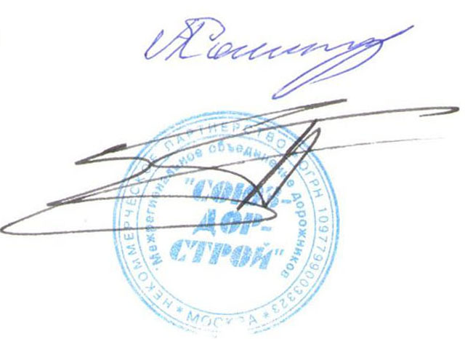
Председатель Совета А.А. Кошкин

Секретарь Совета П.Л. Суханов

